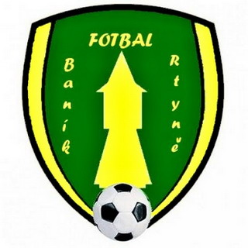PODZIM 2017 oddíl kopané  

TJ Baník Rtyně v Podkrkonoší
„ Nábor nových hráčů do kopané „

Nábor dětí do kopané - MŠ Rtyně v Podkrkonoší dne 29.09.2017
Pátek 29.09.2017 provedli trenéři družstev mládeže TJ Baník Rtyně - oddíl kopané v rámci akce FAČR " Měsíc náboru " první skupinu z Mateřské školky ve Rtyni cca 49 dětí (celkem již 156).
Stálý nábor nejmenších chlapců a dívek o kopanou ze Rtyně v Podkrkonoší a jeho blízkého okolí jim tím možnost začít hrát tento nejrozšířenější, nejpopulárnější a pohybově nejvšestrannější sport na světě.
Pro děti bylo připraveno několik soutěžních stanovišť pro pohyb - skákání - hru s míček, střelba na branku a na zakončení pěkného dopoledne byl i fotbálek. Trenéři pak předali dětem dárky od sponzorů.....
Pravidelné tréninky nejmenších fotbalistů a fotbalistek (ročník nar. 2006 a ml...) se konají každé pondělí - středu - pátek od 15,30 hod. do 17 hod. venku do konce října a od listopadu v tělocvičně ZŠ a ZUŠ Rtyně v Podkrkonoší a tréninková jednotka trvá cca 90 min. S sebou pak mít sportovní oblečení (triko, tepláky, trenýrky, sálovky), případně holenní chrániče a uzavřenou láhev s pitím. Od dubna pak budou tréninky venku na hřišti TJ Baník. Trenéři si před každou tréninkovou jednotkou děti vyzvednou v družině ZŠ a ZUŠ a odvedou je společně na trénink. Zveme všechny rodiče a děti na naše tréninky……….
Více foto na stránkách https://www.zonerama.com/JAACANON/411465



